Presseinformation

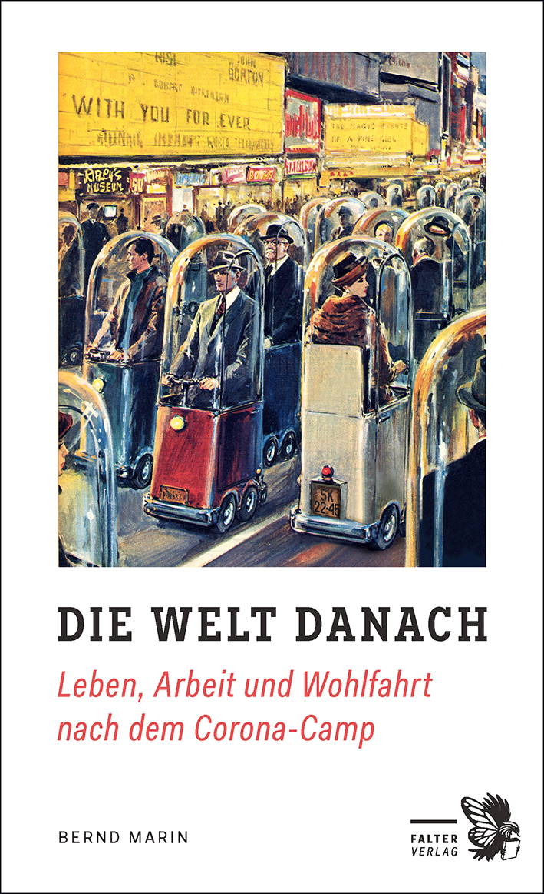
Bernd Marin
Die Welt danach
Leben, Arbeit und Wohlfahrt
nach dem Corona-Camp

Am Freitag, dem 13. März 2020 wurde über Österreich ein erster harter Lockdown verhängt. Ab 16. März 2020 galten: Ausgangssperre, Home-Office, keine Schule, kein Kindergarten, keine Gastronomie, keine Kultur. Österreich steht vor der größten Gesundheits- und Wirtschaftskrise der Zweiten Republik. Bereits bis Ostern 2020 waren weltweit 3,5 Milliarden Menschen in Quarantäne. Ein globaler Wirtschaftskollaps durch Infektionsprävention und eine tiefe Sozialkrise folgen. Was macht das mit uns, was mit der Regierung, Wirtschaft und Gesellschaft?
Bernd Marin, „Österreichs renommiertester Sozialforscher (trend)“
im Dialog über Quarantäne und Wege aus der Corona-Krise.

Waren nur reichere asiatische Länder mit Pandemie-Vorerfahrung gewappnet? Worin hat die westliche Welt, großteils unvorbereitet, versagt? Wie erklärt sich „die italienische Tragödie“? Gab es eine „China-Virus-Invasion ohne Chinesen?“ Was waren, abgesehen von gelungener PR, richtige strategische Weichenstellungen in Österreich – und was ein Desaster? Ein kritisches Ischgl-Resümee: „Koste-es-uns-alle-was-die-wollen“? Warum ist die Gesundheitskrise eskaliert? Sind die EU oder die Nationalstaaten in der Corona-Krise gescheitert? Wo werden wir als Gesellschaft im Frühjahr 2022 stehen? Waren die Shutdowns zu hart oder nur zu undifferenziert? Welche Zukunft der Arbeit und Wohlfahrt wäre nachhaltig? Muss man sich Sorgen um die Demokratie machen? Wie viel kostet jedes einzelne Prozent mehr Arbeitslosigkeit in Leben, Gesundheit, Kriminalität – in Summe in vorzeitigem Tod? Wie viele Menschen sterben nicht nur an und mit dem Virus sondern ohne, aber wegen Corona? Und warum wird es eine Welt ohne oder nach Corona kaum geben, sondern wohl nur eine andere, paradoxer Weise wahrscheinlich bessere Welt mit Corona? Könnte am Ende doch noch alles gut werden, wenn wir das Impf-Fiasko und die Korruption des ersten Vierteljahres verfügbaren Impfschutzes überwinden und aus Fehlern im Impf-Management lernen?

Auf diese und viele weitere spannende Fragen gibt der Autor verständliche Antworten, evidenzbasierte Beobachtungen, Zahlen und Fakten, spannende Fallgeschichten, anregende Denkanstöße und originelle Reflexionen über Europas mögliche Zukünfte inmitten großer Ungewissheiten und Halbwissen.

In der Flut von Publikationen bietet das Buch eine einzigartige, empirisch fundierte und zeitgeschichtlich vergleichende Perspektive im Dialog über Seuchenmanagement in einem globalen Europa. Prominente Fachleute und Leser*innen empfehlen die Lektüre https://tinyurl.com/weltdanach

Zum Autor Bernd Marin siehe https://tinyurl.com/berndmarin

© Falter Verlag 2021
Umfang: 140 Seiten
Preis: 12,00 €
Format: 125 x 205 mm
ISBN: 978-3-85439-693-2
Erscheint am 15. März 2021

